重庆市公共法律服务领域

基层政务公开标准化栏目设置模板

（区县级，2024年版）

（**调整情况**：根据新版标准目录，将“咨询、查询、申办服务”“投诉受理和其他公共服务”合并为“公共服务”）

一、总体要求

各区县政府门户网站（包括两江新区、重庆高新区、万盛经开区管委会）应当规范设置“公共法律服务领域基层政务公开”专题页面和栏目（详见“二、设置方式”），并将专题页面归集到区县政府门户网站“政务公开—基层政务公开”专栏。

二、设置方式

（一）导航图标

1. 区县政府门户网站—司法行政部门网页，应当设置“公共法律服务领域基层政务公开”导航图标，点击进入专题页面。

2. 未开设司法行政部门网页的区县政府门户网站，可以不设置上述导航图标，但应当能够通过“政务公开—基层政务公开”专栏，点击进入“公共法律服务领域基层政务公开”专题页面。

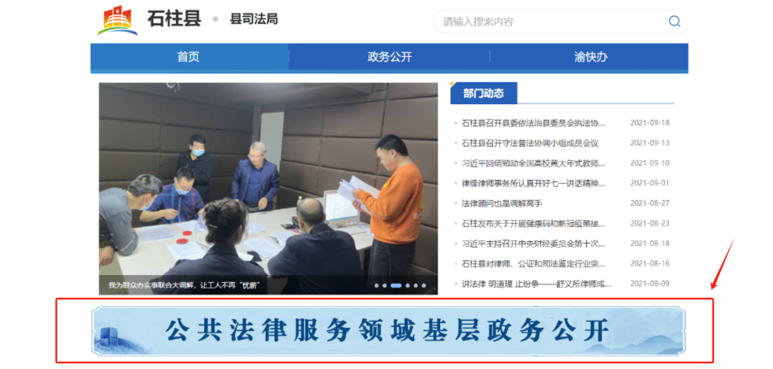

（二）专题页面

**1．一级栏目**：“公共法律服务领域基层政务公开”专题页面至少包含“标准目录”“公开信息”两个一级栏目，也可以根据需要增设“政策文件”“政策解读”等其他一级栏目。

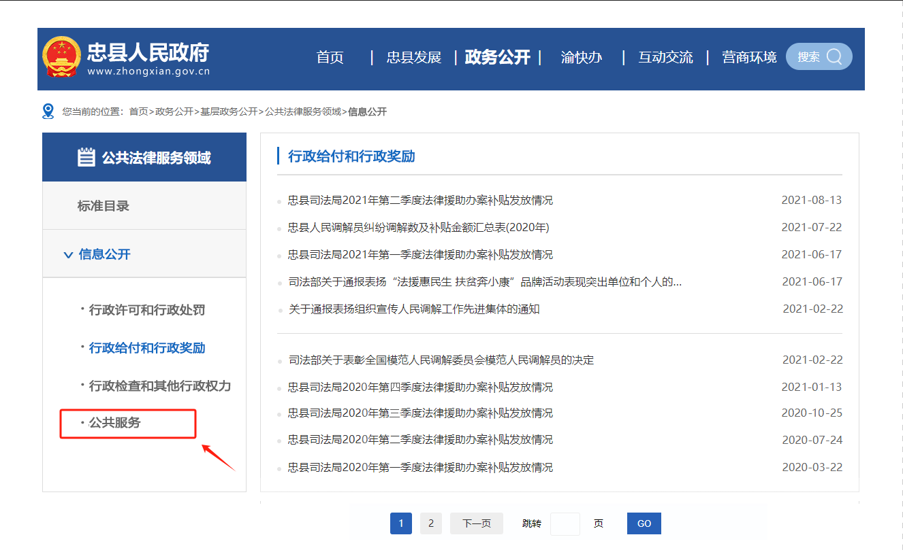

**2．二级栏目**：根据不同类型公开信息的更新频率，按照高低频相结合原则，在“公开信息”栏目设置“行政许可和行政处罚”“行政给付和行政奖励”“行政检查和其他行政权力”“公共服务”4个二级栏目，单个二级栏目不得超过一年未更新。

3**．公开内容：**二级栏目中应当包含的具体公开内容，以《重庆市公共法律服务领域政务公开标准目录》和本区县标准目录规定为准。公开主体为乡镇人民政府（街道办事处）的，可以由区县司法行政部门收集汇总后，在相应二级栏目中公开。

已经在“公开信息”栏目设置了二级栏目的区县，应当按照本模板要求统一进行调整，以便上级机关检查和第三方评估。

（三）需要说明的其他问题

1．各区县领取区县、乡镇两级公开事项，动态更新或重新发布（间隔不超过1年）本区县、乡镇两级政务公开标准目录。

2．目录中“公开事项”“公开内容（要素）”“公开渠道和载体”等属于基本要求，各区县可以根据实际情况增加或细化。例如，根据工作需要，将“人民调解补贴发放”纳入本区县公共法律服务领域基层政务公开标准目录。

3．部分公开内容（要素）可能与政务公开—法定主动公开内容、重庆市网上办事大厅（渝快办）等已经公开的政务服务信息（办事指南等）有交叉，应当通过数据映射、链接跳转等方式，保持数据同源。

4．如果某个二级事项可能出现一年内无更新情况，应当在期限届满前发布《关于XX更新情况的说明》。示例：自XX年X月X日以来，未制作或者获取XX方面信息。

XX区（县）20XX年第X季度法律援助信息公开

**一级事项**：行政给付

**二级事项**：提供法律援助

**公开内容**：

（一）办事指南（依据、条件、程序）：详见重庆市网上办事大厅（渝快办）办事指南（网址：https://XXX，此处填写本区县在“渝快办”上的“提供法律援助”办事指南网址）

（二）资金使用情况：发放法律援助办案补贴XX元、咨询补贴XX元、值班补贴XX元、代书补贴XX元，合计XX元（详见附表）。

（三）案件办理情况：受理法律援助申请（通知辩护）XX件，批准XX件（刑事XX件、民事XX件、行政XX件），结案XX件（含以前年度批准案件XX件），为受援人挽回损失或取得利益XX万元，为农民工讨薪XX万元；值班律师提供法律帮助XX件次（含见证签署认罪认罚具结书XX件）。

（四）质量考核结果：按照法律援助案件“一案一评”规定，20XX年第X季度办结的法律援助代理（辩护）案件中，评定优良案件XX件、占比X%；合格案件XX件、占比X%；不合格案件XX件、占比X%。

**监督电话**：XX

附件：XX区（县）20XX年第X季度法律援助补贴发放明细表

说明：1.季度结束后20日内公布；2.根据工作需要，可以对公开信息进一步细化，涉及电话、身份证号码等信息的，应当做脱敏处理。

附件

XX区（县）20XX年第X季度法律援助补贴发放明细表

单位：元

|  |  |  |  |  |  |  |
| --- | --- | --- | --- | --- | --- | --- |
| 序号 | 机构名称 | 办案补贴 | 法律帮助补贴 | 代书补贴 | 其他补贴 | 合计 |
| 1 | XX律师事务所 |  |  |  |  |  |
| 2 | XX法律服务所 |  |  |  |  |  |
|  |  |  |  |  |  |  |
|  |  |  |  |  |  |  |
|  |  |  |  |  |  |  |
|  |  |  |  |  |  |  |
|  |  |  |  |  |  |  |

说明：1.本表内容可增加或细化；2.季度结束后20日内公布上季度各类法律援助补贴发放明细；3.可以按照法律援助人员，公布发放明细；4.按照法律援助人员公布发放明细的，应当公开姓名、所在机构和执业证编号。

XX区（县）司法局20XX年度随机抽查工作计划公示

|  |  |  |  |  |  |
| --- | --- | --- | --- | --- | --- |
| 序号 | 抽查计划名称 | 具体抽查内容 | 抽查对象范围 | 抽查比例 | 抽查时间 |
| 1 | 20XX年度XX区（县)司法局随机抽查律师事务所001 | （一）律师事务所  1. 律师事务所保持法定设立条件的情况；  ...  （二）律师  ... | 全区（县）律师事务所 | 10% | 20XX年3—4月 |
| 2 | 20XX年度XX区（县)司法局随机抽查律师事务所002 |  | 全区（县）律师事务所 | 10% | 20XX年9—10月 |
| 3 | 20XX年度XX区（县)司法局随机抽查基层法律服务所001 |  | 全区（县）基层法律服务所 | 20% | 20XX年3—4月 |
| 4 | 20XX年度XX区（县)司法局随机抽查基层法律服务所002 |  | 全区（县）基层法律服务所 | 20% | 20XX年9—10月 |

说明：

1．各区县每年1月31日前制定并公开本年度**律师事务所、基层法律服务所**随机抽查计划（**每年至少组织实施2次随机抽查**）;公证、司法鉴定、仲裁随机抽查由市司法局统筹组织实施，区县司法局可以不再单独组织随机抽查，但应当依照法定职权做好个案处理和专项检查，依法及时公开检查结果。

2．抽查计划名称：填写年度+部门+随机抽查+抽查对象+序号。法律服务从业人员与所属法律服务机构一并检查，可以不单独制定抽查计划。

3．具体抽查内容：根据工作需要，选择填写《重庆市公共法律服务领域“双随机、一公开”监管实施方案》（渝司发〔2020〕56号）附件2《随机抽查事项检查内容清单》要求的检查内容，以及上级有关部门文件要求的检查内容。不同批次的抽查，可以结合实际，突出重点，确定不同的具体抽查内容。

4．抽查比例：根据抽查涉及的对象范围、数量，合理确定抽查比例，但不得低于《重庆市公共法律服务领域“双随机、一公开”监管实施方案》（渝司发〔2020〕56号）附件1《随机抽查事项清单》要求的抽查比例。抽查对象不足10个的，抽查比例不得低于40%。

6．抽查时间：根据工作安排，填写到月份。

7．抽查计划实施单位可以根据工作需要另行制定具体的抽查检查实施方案，自制定之日起5个工作日内公开。

8．未尽事宜，详见《重庆市公共法律服务领域“双随机、一公开”监管实施方案》（渝司发〔2020〕56号）。

XX区（县）司法局20XX年度上（下）半年随机抽查结果公示

|  |  |  |  |  |  |  |  |
| --- | --- | --- | --- | --- | --- | --- | --- |
| 被抽查  对象名称 | 统一社会信用代码/执业证书编号 | 抽查事项和检查内容 | 检查依据 | 抽查结果 | 抽查时间 | 抽查机关 | 抽查人员 |
|  |  |  |  |  |  |  |  |
|  |  |  |  |  |  |  |  |
|  |  |  |  |  |  |  |  |
|  |  |  |  |  |  |  |  |
|  |  |  |  |  |  |  |  |

说明：

1．被抽查对象名称：填写重庆法网上公开的法律服务机构全称或从业人员姓名；

2．统一社会信用代码/执业证书编号：法律服务机构填写统一社会信用代码，从业人员填写执业资格证书编号；

3．抽查事项：填写《重庆市公共法律服务领域“双随机、一公开”监管实施方案》（渝司发〔2020〕56号）附件1《随机抽查事项清单》中的抽查事项；

4．检查内容：填写《重庆市公共法律服务领域“双随机、一公开”监管实施方案》（渝司发〔2020〕56号）附件2《随机抽查事项检查内容清单》和上级有关部门文件要求的检查内容；

5．检查依据：填写《重庆市公共法律服务领域“双随机、一公开”监管实施方案》（渝司发〔2020〕56号）附件1《随机抽查事项检查内容清单》中的具体依据和上级有关部门文件；

6．抽查结果：填写“未发现违法行为”、“发现违法行为已由检查机关立案”或者“发现违法行为已经移送有管辖权的行政执法主体”；

7．抽查时间：格式为20XX-7-21；

8．抽查机关：填写重庆市XX区（县）司法局全称；

9．抽查人员：填写《执法检查人员名录库》中的两名及以上抽查人员的姓名及执法证编号，例如：张三（执法证编号：XXXXX）、李四（执法证编号：XXXXX）；

10．每一项抽查任务结束之日起20个工作日内，将抽查检查结果进行公示。

11．未尽事宜，详见《重庆市公共法律服务领域“双随机、一公开”监管实施方案》（渝司发〔2020〕56号）。

法律法规、行政规范性文件和案例检索服务信息公开

**一级事项**：公共服务

**二级事项**：法律法规、行政规范性文件和案例检索服务

**公开内容**：

（一）国家法律法规数据库

https://flk.npc.gov.cn/

（二）司法行政案例库

https://alk.12348.gov.cn/

（三）重庆市行政规范性文件库

http://www.cq.gov.cn/zwgk/zfxxgkml/szfwj/xzgfxwj/

说明：为避免因外部网址变更导致链接无法打开情况，定期对页面内容及网址链接进行核对并重新发布此页面，间隔不得超过1年。

法律服务机构、人员信息查询服务信息公开

**一级事项**：公共服务

**二级事项**：法律服务机构、人员信息查询服务

**公开内容**：

查询重庆市范围内的律师、公证、基层法律服务、司法鉴定、仲裁、人民调解等法律服务机构和人员有关基本信息、从业信息和信用信息，请访问重庆法律服务网（https://cq.12348.gov.cn/）。

说明：为避免因外部网址变更导致链接无法打开情况，定期对页面内容及网址链接进行核对并重新发布此页面，间隔不得超过1年。